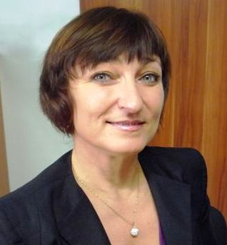
SLOVO STAROSTKY
Vážení spoluobčané
Zima nám ubíhá mílovými kroky a v podstatě jsme si ani nestihli všimnout, že vůbec byla. Kvůli úrazu, který jsem si způsobila na horách, sedím doma a mám spoustu času na přemýšlení. Více než jindy si uvědomuji těžký úděl různě postižených a handicapovaných občanů. Že bez pomoci jiných a ohleduplnosti nás všech se tito lidé neobejdou. Že to mají v životě velmi těžké a složité a že si zaslouží naši pozornost a pomoc.
Dále sleduji dění v televizi, což také běžně nedělám, a sleduji hrůzy záplav v různých koutech světa. Vidím utrpení lidí a vidím nestálost klimatu. Myšlenky se mi stále vracejí do roku 1996 a 1997, kdy jsme byli vydáni na pospas běsnícímu živlu. Já osobně zažila spoustu strachu o životy svých dětí, bližních, přátel. Proto mě dění, které se bezprostředně dotýká protipovodňové ochrany, velmi zajímá. Mé soukromé pocity jsou umocněny mou zodpovědností, kterou mám za Vás za všechny ve funkci, kterou jste mi propůjčili. Proto obec reaguje a bude reagovat na články a názory v novinách. Už 15 let čekáme na opatření, která by nás mohla ochránit. Nyní, když to vypadá, že se konečně dočkáme, nesmíme být lhostejní, pokud se některého z Vás tato hrozba zrovna osobně netýká.
Obec na toto téma připravuje obsáhlou prezentaci, která proběhne dne 24. 3. 2014, tj. v pondělí v 16.00 hod v sále KD Zátor. Za pomocí Povodí Odry, s. p. vznikl jedinečný projekt prezentace a hlavně vysvětlení smyslu protipovodňové ochrany v naší oblasti. Projekt bude uváděn do života pod názvem „Nejsme lhostejní, bojíme se povodní, chceme být chránění“. Archívními snímky a krátkými filmy si připomeneme události roku 1997, které se staly pro mnohé noční můrou. A pro ty, kteří již zapomněli, jak hrozné to bylo, nechť je prezentace připomínkou. O vlídné přijetí, občerstvení se Vám postará Obecní úřad Zátor. Jste všichni srdečně zváni.
Abych neskončila pesimisticky, tak mám šest dobrých zpráv: 1. Kolaudace domu pro seniory se blíží. 2. Získali jsme dotaci na zateplení a výměnu oken Obecního úřadu Zátor. 3. Letos začneme se stavbou víceúčelového domu pro SK Zátor, JSDH Zátor a širokou veřejnost na fotbalovém hřišti. 4. Opravíme nádvoří před školou. 5. Na jaře bude započata rekonstrukce kostela Nejsvětější Trojice. 6. Připravujeme projekt využití bývalé evangelické kaple pro kulturní účely.
Ty ostatní si nechám na příště!!
Salome Sýkorová, starostka

INFORMACE PRO VÁS
Tříkrálová sbírka: 17.906,- Kč
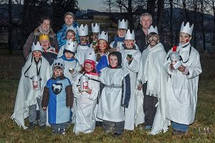
Zátor se opět připojil k celostátní Tříkrálové sbírce. Tentokrát bylo koledníků opravdu hodně. Velkou zásluhu na tom má pan Kamil Krmášek a jeho spolupracovníkům. Čmeláci jsou zkrátka všude. Velký dík patří koledníkům, jejich rodičům, trpělivým vedoucím skupinek i vám všem, kdo jste jim otevřeli a štědře obdarovali. Děti se dobrovolně vzdaly pohodlí a tepla domova, vydaly se k neznámým lidem, riskovaly i odmítnutí nebo nevlídné přijetí, aby vyprosily pomoc pro ty méně šťastné. Rodiče
jim nejen dovolili koledovat, přizpůsobili tomu svůj rodinný program, ale dokonce pomohli vyrábět vhodné oblečení. Taková výchova zcela jistě přinese ovoce. Určitě z dnešních koledníků vyrostou občané, kteří budou pozorní a citliví k potřebám slabších. Dík patří i paní Jarmile Foksové za ochotnou propagaci ve škole a vám všem, kteří jste děti vlídně přijali a radovali se s nimi.

PTÁTE SE. ODPOVÍDÁME.
Jak dopadla žádost o úpravu dopravního značení na silnici č. I/45?

Na náš podnět na úpravu dopravního značení na silnici č. I/45 jsme obdrželi tuto odpověď z Odboru dopravy Krajského úřadu Moravskoslezského kraje.
KÚ MSK nesouhlasí s omezením rychlosti dopravním značením B 20a – Nejvyšší dovolená rychlost nebo přemístěním dopravního značení IS 12a – Obec na silnici č. I/45 v km cca 37,0 – 38, 0 v obci Zátor. Při kontrole bylo zjištěno, že se nejedná o zastavěnou část silnice, což potvrzuje i vyjádření Policie Moravskoslezského kraje, Územní odbor Bruntál, Dopravní inspektorát a jsou zde splněny stavební i rozhledové poměry pro stávající dopravní situaci,
Dle sdělení Policie ČR, Krajské ředitelství policie Moravskoslezského kraje, Územní odbor Bruntál, Dopravní inspektorát, daný úsek silnice č. I/45 není veden jako nehodový úsek a ve spolupráci s obecním úřadem je zde prováděn zvýšený silniční dozor, především na měření rychlosti v problematických a požadovaných časech i termínech,
Podle obecně uznávaných standardů a doporučení by požadavek na zajištění bezpečnosti pěších měl být řešen systémově a to zejména vytvářením bezpečné dopravní infrastruktury. V tomto ohledu dále upozorňujeme, že v daném úseku silnice č. I/45 je umístěn přechod pro chodce, který nesplňuje standardní podmínky pro zřízení přechodu pro chodce vyplývající z platných norem a předpisů – především se jedná o stanovenou rychlost, stavební úpravy chodníku a přechodu pro chodce, úpravy pro osoby s omezenou schopností pohybu, včetně nasvětlení atd. Krajský úřad ve spolupráci s policií ČR, Krajským ředitelstvím policie Moravskoslezského kraje s ohledem na dopravní situaci a problematiku chodců na silniční síti v Moravskoslezském kraji, bude s odkazem na ustanovení % 12 odst. 4 zákona č. 13/1997 Sb., o pozemních komunikacích, ve znění pozdějších předpisů v letošním roce apelovat na obce a požadovat vyřešení takových situací.

Opravdu je v plánu zrušení zátorských hasičů?

Kdo zase přišel na to, že chceme rušit SDH v obci? O takovém nesmyslu se ani nehodlám s nikým bavit. Rušit nebudeme, budeme stavět víceúčelový dům, který bude sloužit jak hasičům, tak sportovcům, tak široké veřejnosti. Pouze jsem sdělila, že vzhledem k zařazení jednotky JPO 5, budeme preferovat hasičský sport a výchovu hasičské mládeže. K tomuto účelu jsme jim letos zakoupili vybavení a oblečení ve výši cca 250 tis. Kč. Samozřejmě aktivní pomoc jednotky při likvidaci požárů, živelních událostí (povodně, záplavy, uragány…apod). Tam se mohou uplatnit a uplatňují ( povodně 1996, 1997, záplavy 2002, uragán v Kostelci loni v létě) a poskytují velmi kvalitní pomoc. Nemohou sloužit jako zásahová jednotka, když všichni chodí do práce a nemají k dispozici potřebné vybavení. To je všechno k problematice z mé strany.

Co se vlastně děje se stavbou tak dlouho slibované přehrady? Proč je všude kolem ní takové napětí?

Situace kolem přehrady je skutečně nesmírně složitá a vysvětlení si zaslouží mnohem více času. Proto všechny, komu není ochrana naší obce lhostejná, aby přišli 24. března v 16 hodin do KD. Dovíte se o nové heřminovské petici na podporu výstavby přehradní nádrže i o reakcích heřminovského pana starosty na ni a krocích Nových Heřminov proti přehradě i o našich reakcích a spolupráci s ostatními ohroženými obcemi. Řekneme vám, jak budou chráněny Nové Heřminovy. Dovíte se, co mohou Heřminovy pro svoji obec získat.
Je to jen můj pocit, že je nejvyšší čas začít se starat aktivně o své zájmy?
Není, reagovat je třeba velmi rychle a zároveň poučeně. Už uplynulo od povodně marně 15 let a my se bojíme pořád stejně.
Přijďte proto do kulturního domu 24. března. Připomeneme si události z roku 1997 interaktivní výstavou se vzpomínkami pamětníků. Chceme vás všemi možnými cestami informovat a očekáváme od vás aktivní iniciativu v úsilí získat ochranu proti další povodni.

Pozvánky

- Pochování basy v sobotu 1. 3. v kulturním domě ve 20 hodin
Pořadatelé vás srdečně zvou na oblíbenou tradiční akci. Určitě se velmi dobře pobavíte.
- Výtvarná výpověď zátorských dětí
ZUŠ s.r.o. Krnov společně se ZŠ a MŠ Zátor vystavují své výtvarné práce až do 29. března 2014 v Galerii v kapli na Jesenické ulici v Bruntále. Otevřeno je v pondělí – pátek od 9.00 do 12:00 a od 12:30 do 17:00. V sobotu si můžete výstavu prohlédnout od 9:00 do 12:00 hodin.

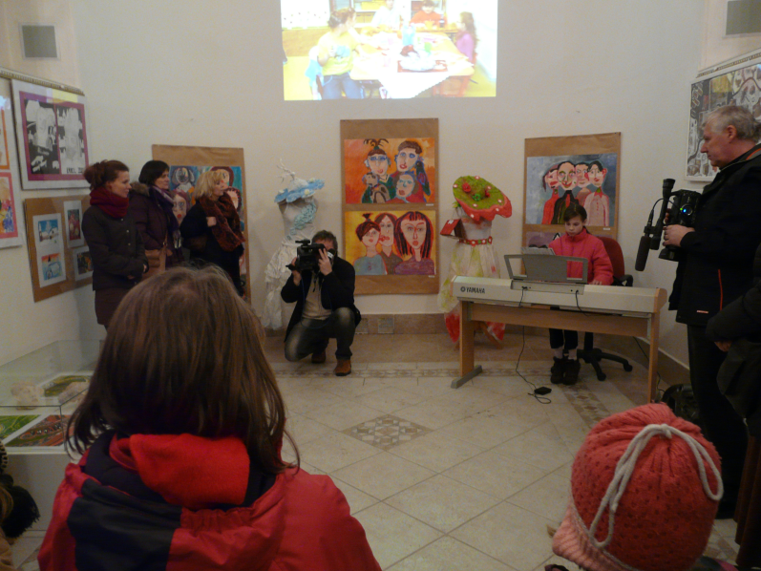

- Jak dlouho ještě budeme čekat?
„Nejsme lhostejní, bojíme se povodní, chceme být chránění“.
Ochrání nás někdo? Bude stát přehrada? Zajímá vás to?
24. března v 16 hodin se v KD uskuteční beseda s občany a interaktivní výstava o povodni 1997. Očekáváme vaši velikou účast a podporu.

- Benefiční koncert
3. května 2014 se v 16 hodin v místním kostele Nejsvětější Trojice koná benefiční koncert za účasti předních umělců, kteří předvedou hodnotná díla světových autorů. Na housle bude hrát Pavla Stará-Slavíková, která hraje první housle ve Slezském divadle v Opavě, zazpívá mezzosopranistka ze SD Ilona Kaplová, na varhany bude hrát Jiří Foltýn.
Včas bude vydána podrobná pozvánka pro naše občany i návštěvníky z okolních obcí. Velmi stojíme o účast každého z vás! Kromě hodnotného kulturního zážitku se dovíte i podrobnosti o rekonstrukci kostela.
ZO

ZE ŽIVOTA OBCE Děkujeme za vaše příspěvky.
sykorova@zator.cz
Krásná tradice
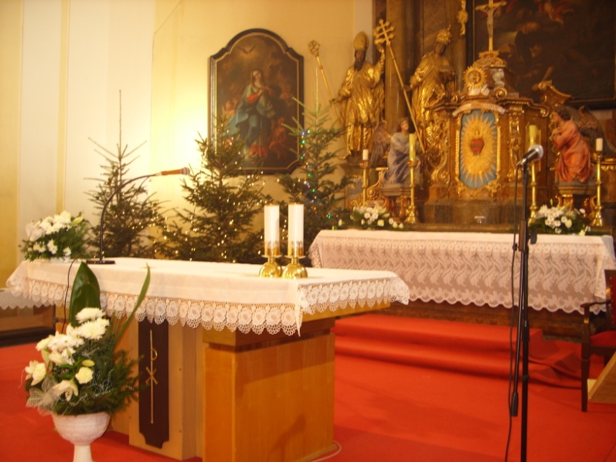
Všechny třídy naší školky začátkem ledna uskutečnily tradiční návštěvu v místním svátečním kostele. Musím vyslovit můj velký obdiv a poděkování panu faráři Radimu Zelionkovi. Přivítal nás v krásném, lustry, stromečky a svíčkami osvětleném kostele, s kouzelným betlémem. Připravil si pro nás nejen koledy, zpěv do mikrofonu, ale i strojení stromečku. Umožnil dětem poznat nové, jim zatím neznámé prostory a předměty. Kadidlo poznaly i prakticky. Děti také měly možnost přímo si podržet některého ze Tří slavných králů, či pohladit si Ježíška. Bylo to krásné, dojímající, kouzelné.
Za všechny pedagogy MŠ MOC DĚKUJE Zdeňka Vávrová

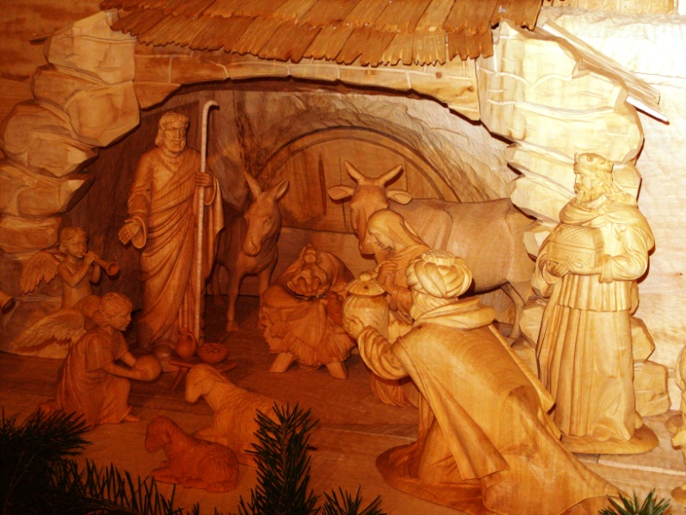
Zápis
Ve čtvrtek 6. února a v pátek 7. února 2014 se na naší škole v Zátoru konal zápis do 1.třídy. Tentokrát to byl zápis mezi zvířaty ze zoologické zahrady. Zapsat se přišlo 27 dětí, které plnily úkoly na stanovištích u žirafy, opice, lva, medvěda, slona a u papoušků. Úkoly byly zaměřené na matematické představy, poznávání barev, rytmické a hudební dovednosti, poznávání čísel a na zjišťování předpokladů pro zahájení povinné školní docházky.
Mgr. Ivana Brychtová

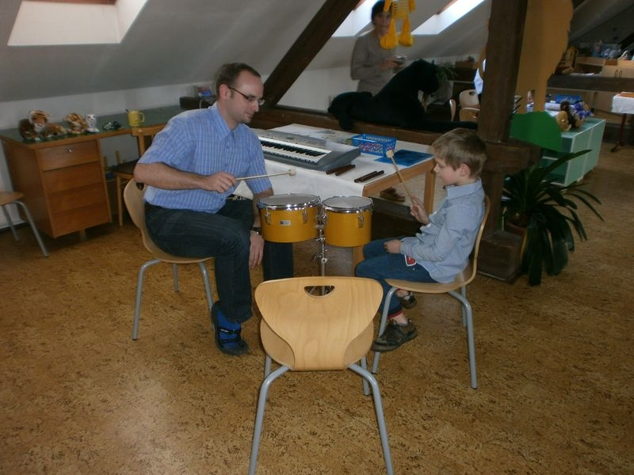

ŠD opět po roce v Ledové Praze 2014
S roční odmlkou jsme po roce opět vyrazili na tradiční celostátní akci Ledová Praha. Pravidelně využíváme tuto možnost, jak dětem za minimální cenu zprostředkovat návštěvu hlavního města a jeho historických skvostů. Tento rok jely do Prahy děti ŠD z 8. třídy. O hlavním městě nastudovaly mnoho informací, které pak předaly ostatním jako zkušení průvodci Prahou. Zpracovaly referáty o Karlově mostu, Pražském hradu, Zlaté uličce, Daliborce, Židovském hřbitově a synagógách.
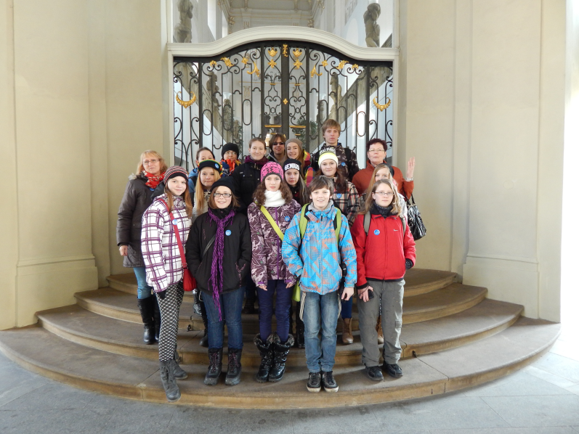

V navštívených objektech jsme se prezentovali vlastnoručně vyrobenými dárky, kterými jsme obdarovali pořadatele navštívených pamětihodností. Všichni byli mile překvapeni a často tento ojedinělý přístup pozitivně komentovali. Sobotní večer patřil koncertu Děti dětem, obdivovali jsme kreativitu dětských kolektivů z různých oblastí zájmových činností. Poděkování patří jistě i SRPŠ, které finančně tento projekt podpořilo. I ŠD pomohla ze svých prostředků zaplatit tento výchovně vzdělávací pobyt.

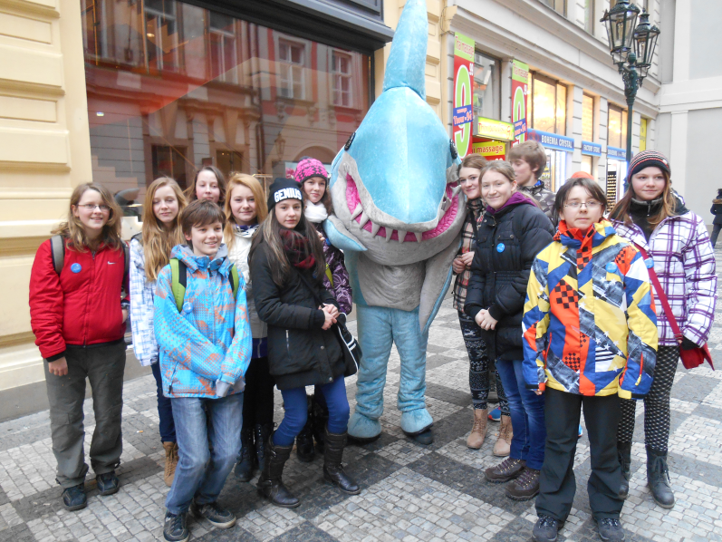
A co jsme si z Prahy přivezli? Určitě spoustu poznání, zkušeností, vědomostí a zážitků. K těm nezapomenutelným bude jistě patřit plavba lodí po Vltavě, spaní ve škole na karimatkách, cesty metrem, temperamentní tance indiánů pod orlojem, procházka Pařížskou ulicí či pohled na noční Prahu z výšky 93 metrů. V neposlední řadě i příjemné poznání, že naše děti stále patří k těm, které respektují osobnost pedagoga jako přirozenou autoritu. Neskromně i zjištění, že my jsme pak pedagogy, kteří vnímají bezpečnost, výchovu a vzdělání dětí jako svou prioritu.
ŠD Zátor

Dětské olympijské hry školních družin v Zátoru
19. 2. 2014 bylo v naší škole rušno už od rána. Očekávali jsme hosty ze sedmi škol regionu Krnovska a byli nervózní, jak obstojíme……. Dnes můžeme s radostí a úlevou říci, že na výbornou! Ale začněme pěkně od začátku.
V loňském školním roce se první ročník konal v ZŠ Žižkova Krnov a pomyslná štafeta byla předána naší škole. Přípravy jsme nepodcenili. Pro všechny děti naší družiny z 1.-5. třídy se konala nominační kola ve všech disciplínách, a tak všechny děti závodily, kreslily a kdo měl odvahu, tak i recitoval. Ti nejlepší nás pak reprezentovali.
V den konání OH ŠD se sešlo 57 soutěžících dětí s 12ti členným pedagogickým dozorem. Přijela i skupinka 15dětí z Lichnova, která na závěr představila další hostující školu – Lichnov. Nechyběli rozhodčí, pořadatelé, hosté a naše děti, které měly na starost chystání nářadí, pomoc rozhodčím a hlavně fungovaly jako doprovod všem soutěžním družstvům.
Bez pomoci OÚ Zátor, školy, SRPŠ, hasičů, ale především rodičů a přátel školy by tato akce určitě neměla takový průběh, kvalitu a atmosféru. Emotivní součástí zahajovacího ceremoniálu bylo zažehnutí olympijského ohně v srdcích a živý kruh, který vytvořili všichni přítomní jako symbol nekonečného přátelství, pospolitosti a kamarádství.
Děti se představily pokřikem, umístily své vlajky do stožáru, dostaly medvídka pro štěstí od našich maskotů a boj mohl začít. Pak nechyběla výborná svačinka pro děti, ale i pro jejich doprovod a hosty. Body byly sečteny a napětí by se dalo krájet……
Medaile předávali naši bývalí žáci, sportovci mezinárodní úrovně: pan Milan Heller – cyklista, pan Luboš Ulman – kulturista, atletka Kamila Němcová a sourozenci Romana a Tonda Lantovi – cyklisté. Velmi si vážíme jejich návštěvy a i pro jejich úspěchy jsme pyšnými patrioty naší školy.
A jak jsme si vedli v tak silné konkurenci? Zlato pro nás vybojoval Pepík Ulman, stříbro Štěpán Wysoglad a bronz Adam Glac a Petr Brettschneider. Absolutním vítězem klání se stal náš Pepík Ulman!!!!! Radost neměla konce!!!!!
Dnes vzpomínáme na tyto dětské olympijské hry jako na absolutní souhru pedagogů, dětí rodičů, hostů a všech našich přátel. Atmosféra byla plná radosti, dojetí, překrásných dojmů, přátelských setkání a přesvědčení, že všechno to snažení, shánění, starosti a nervy stály za to!
Tak příští rok nám držte palce v Lichnově!

Anketní otázka pro účastníky OH ŠD: Jak hodnotíš tyto dětské olympijské hry?

Petr Brettschneider – soutěžící: Moc se mi líbilo, že jsem vyhrál medaili, obdivoval jsem děti, jak byly šikovné, nejvíce však chlapce ze ZŠ Žižkova, který měl velmi dlouhé soutěžní vyprávění.

Štěpán Wysoglad – soutěžící: Nezapomenu ještě dlouho na soutěžní dráhu číslo čtyři – ručkování, ještě teď mě bolí ruce. Těší mě moje medaile, jen mě mrzí, že mě předběhla holka.
Klára Havířová – soutěžící: Nejvíce mě bavily kladiny. Podporovala mě tam starší kamarádka, která byla pomocným rozhodčím. Když jsem k ní přišla závodit, vždycky mi řekla – čau!

Kristýna Žídková – dětský pořadatel, hosteska: Byla jsem ráda, že jsem mohla pomoci svému družstvu radou, doporučením. Často se na mě obraceli.

Denisa Riedelová – dětský pořadatel, hosteska: Moc se mi líbilo zahájení a živý olympijský kruh. Pedagogové si zaslouží velkou pochvalu za organizaci celé olympiády.

Adéla Dostálová, dětský pořadatel – hosteska: Pobavil mě maskot, velký medvěd, který rozdával malé medvídky pro štěstí.

Vávrová Kristýna, dětský pořadatel, pomocný rozhodčí:
Nejvíce jsem pozorovala malou holčičku z Úvalna. Byla moc šikovná, rychlá a obratná. Ten den jsem si moc užila. Domů jsem šla s dobrou náladou.

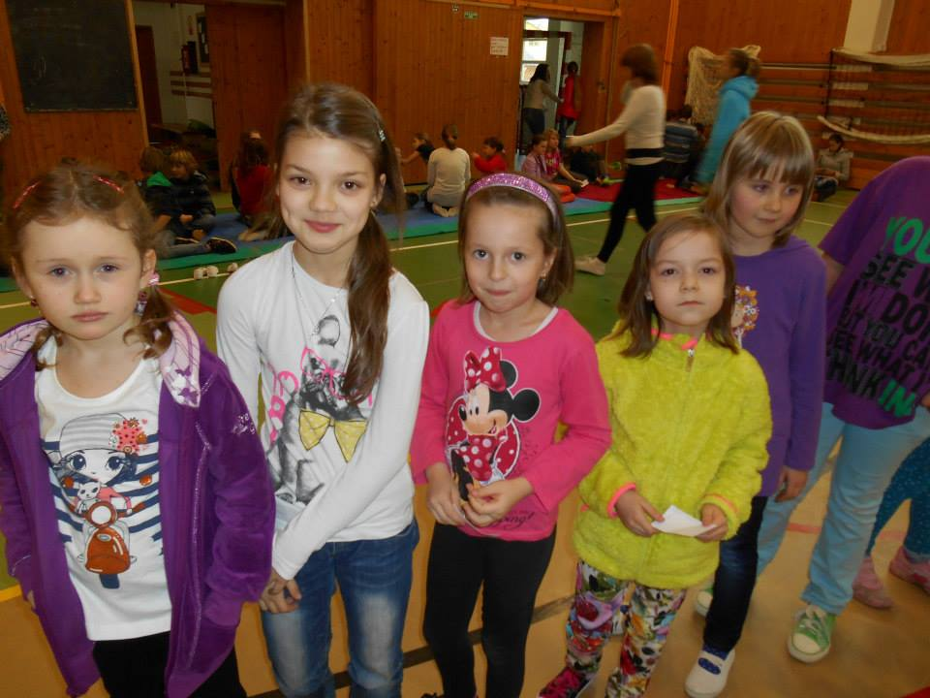

1. Přípravné nominační kolo pro všechny děti naší družiny. Kdo bude nejlepší? Kdo nás bude reprezentovat?

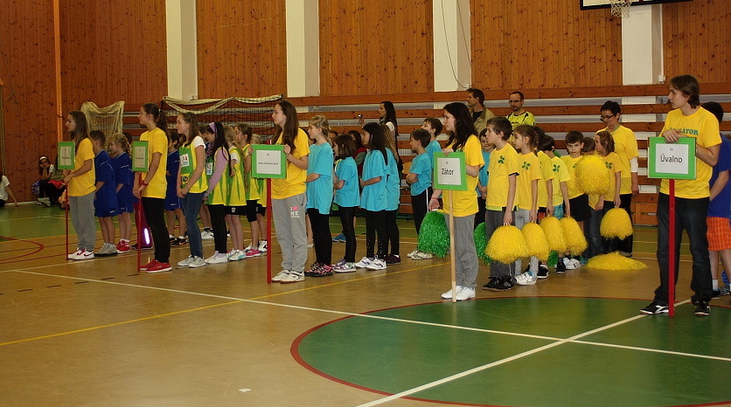

2. Slavnostní nástup za zvuku fanfár. Začínáme!

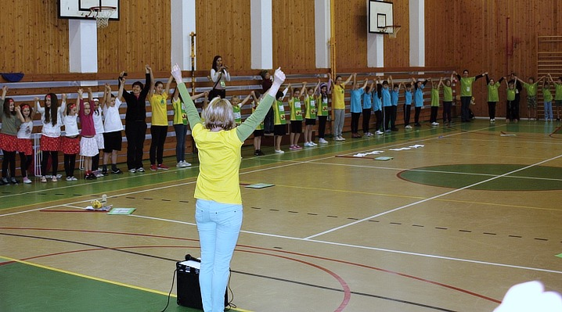

3. Živý olympijský kruh nekonečného přátelství vytvořily děti i dospělí, krásná chvilka!!!!!!

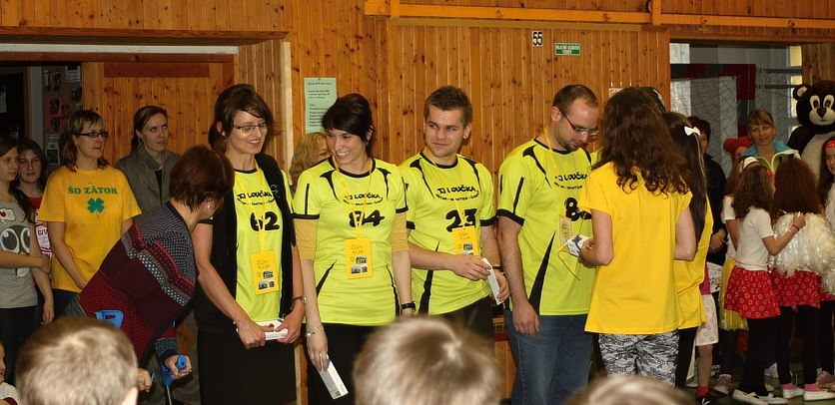

4. Rozhodčí rozhodovali spravedlivě, jejich oku nic neuniklo!

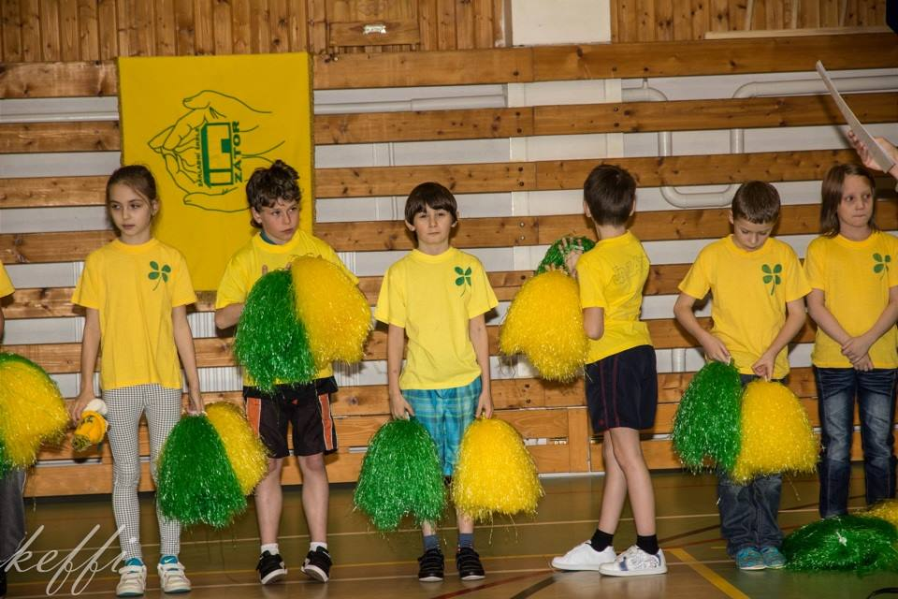
5. Naši borci a chvíle před zahájením soutěže. Jsme netrpěliví, trošku nervózní, ale moc se těšíme.

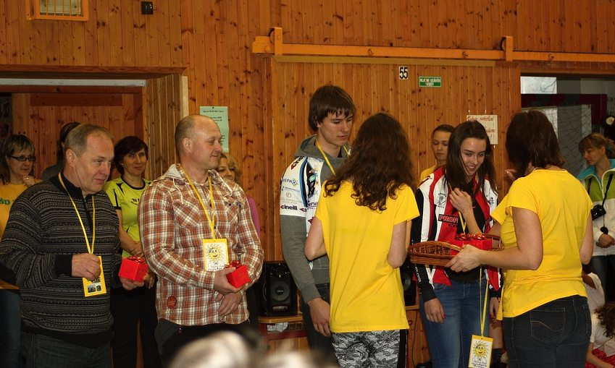

6. Jsme pyšní na naše bývalé žáky a vynikající sportovce. Děkujeme za návštěvu.

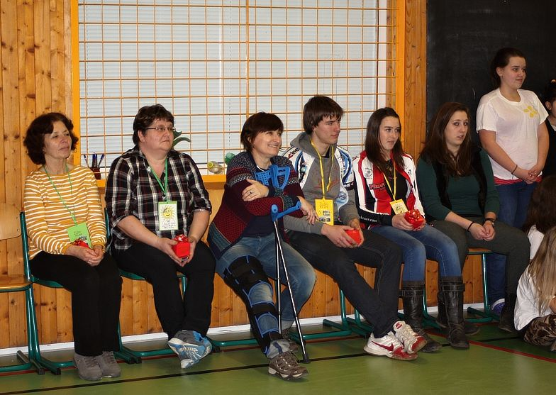

7. A další milí hosté, kteří nesměli chybět!!!!!

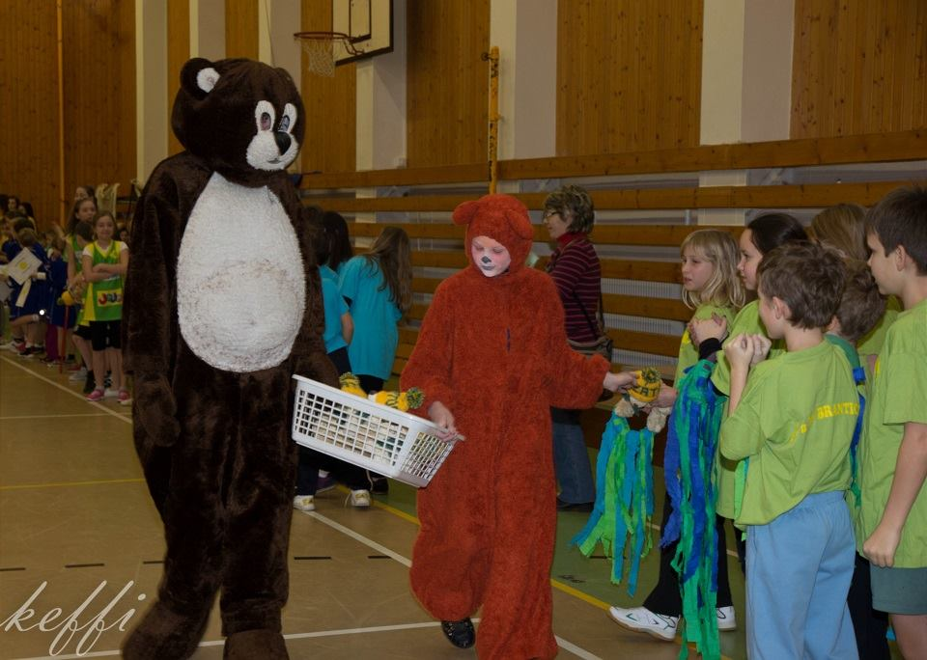

8. Roztomilí maskoti předávají medvídky pro štěstí.

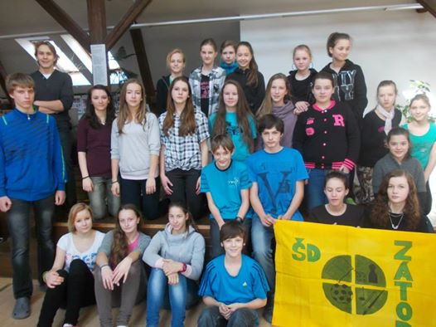

9. Realizační tým z řad našich žáků. Byly to šikovné hostesky, skvělí organizátoři a pomocníci. Děkujeme.
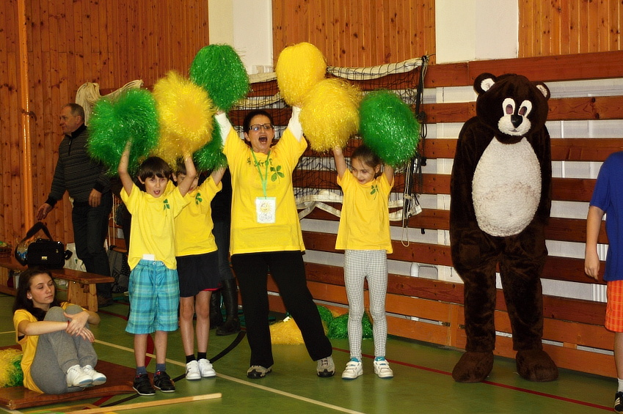
10. Heja hej, heja hej, bojuj a nic nevzdávej!!!!!! Tak to je pokřik našich dětí.

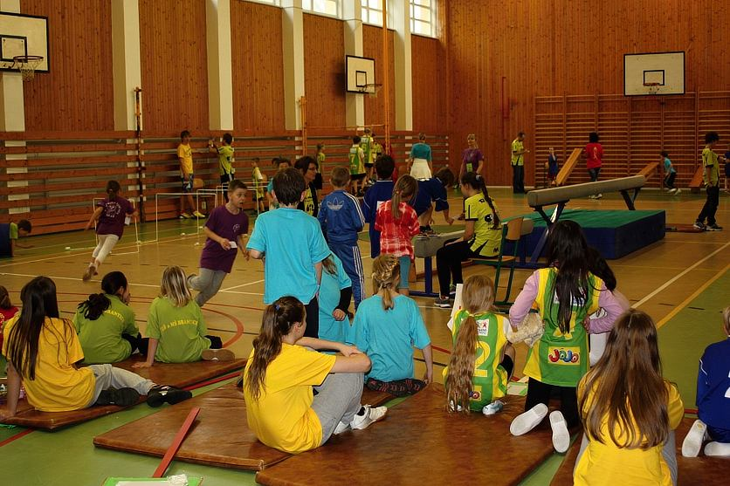
11. Rychlost, přesnost, strategie, rozvaha. Vyhrát mohli jen ti nejlepší!!!!!

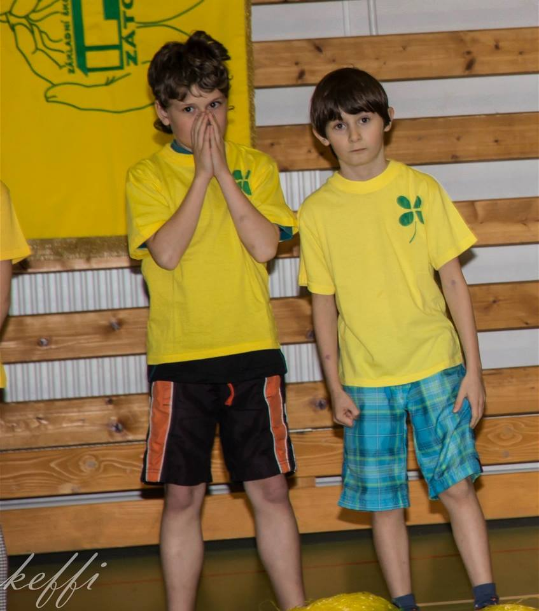12. Zlatý a bronzový!!!!!!!! Hoši, děkujem, hoši, děkujem!!!!!!
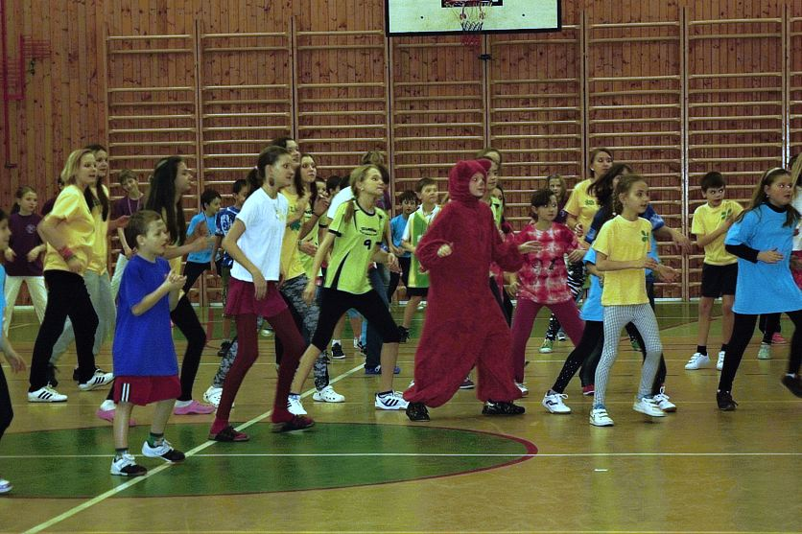
13. A závěrečný společný tanec - Nám to vyjde, co chcem, máme, s větrem v zádech počítáme!!!!!!

Dobrý den všem..
Ráda bych se vámi podělila o zážitky z Olympiády školních družin. Byla jsem pozvaná jako porotce na Olympiádu školních družin za školskou radu a také za rodiče. Šlo o ročník organizovaný školní družinou při naší základní škole.
Hned na začátku celé olympiády bylo znát, že jde o precizně připravenou akci. Očividná byla krásná spolupráce sponzorů, obce, pracovníků školy a rodičů.
Pro hosty bylo připraveno pohoštění od sponzorů a rodičů dětí navštěvujících naši ŠD. Spolupráci maminek nám mnohokráte pochválily s myslím, že i se špetkou závisti téměř všechny školy.
Olympiáda se konala v recitační, malířské a sportovní oblasti.
Mně osobně se moc líbilo zahájení. V tělocvičně se hrdě představila soutěžící družstva svým originálním pokřikem s vírou ve vítězství každého družstva. Jako pořádající ŠD jsme měli za maskota medvěda. Od našich pořadatelů každé hostující družstvo obdrželo plyšáka jako dárek a někteří si jej pro štěstí vzali i k vystoupení.
Dalším milým bodem programu bylo přivítat hosty, všechno bývalé žáky zátorské školy, kteří slavili, či slaví medailové úspěchy - ať už v cyklistice, kulturistice či atletice na celorepublikovém i světovém poli. Ti potom vítěze všech kategorií ocenili předáním medailí a popřáli jim úspěchy v dalších utkáních. Po úvodní řeči paní starostky a organizátorů, která obsahovala hlavně přání dobré zábavy a zdravého soutěžení, jsme společně vytvořili kruh a pokřikem byla olympiáda zahájena.
Ráda konstatuji, že všechny děti soutěžily ve všech odvětvích s maximálním nasazením a fair-play. Konkrétní jména si jistě rádi přečteme ve zpravodaji.
A teď píšu za všechny, kteří byli olympiády účastni a mluvila jsem s nimi. Všichni jsme se shodli na tom, že akce byla velmi vydařená, emotivní a ostatním školním družinám nasadila velmi vysoko pomyslnou laťku. Bylo nám ctí podílet se na spolupráci .
R. K.

Batoláček ve fotografiích
Již druhý rok se klub Batoláček těší velké oblibě. Je určen hlavně dětem předškolkového věku a maminkám na mateřské dovolené. Setkáváme se každou středu od 9 do 11 hodin ve staré družině. Poplatek činí 10Kč na rodinu. Podle nálady tvoříme, vyrábíme a hrajeme si. Novinkou je, že během této doby si maminky mohou zacvičit v nové posilovně ve stejné budově a dítě nechat v Batoláčku na hlídání. Více informací o nás najdete na FB profilu Batoláček Zátor, pro dotazy využijte 30zlatka@seznam.cz.
Chci poděkovat paní starostce ing. Salome Sýkorové za finanční podporu na nákup potřeb a hraček pro děti.
Z. Durecová
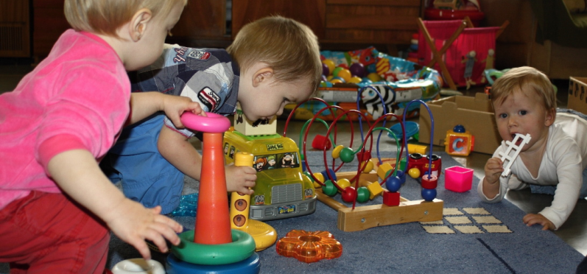
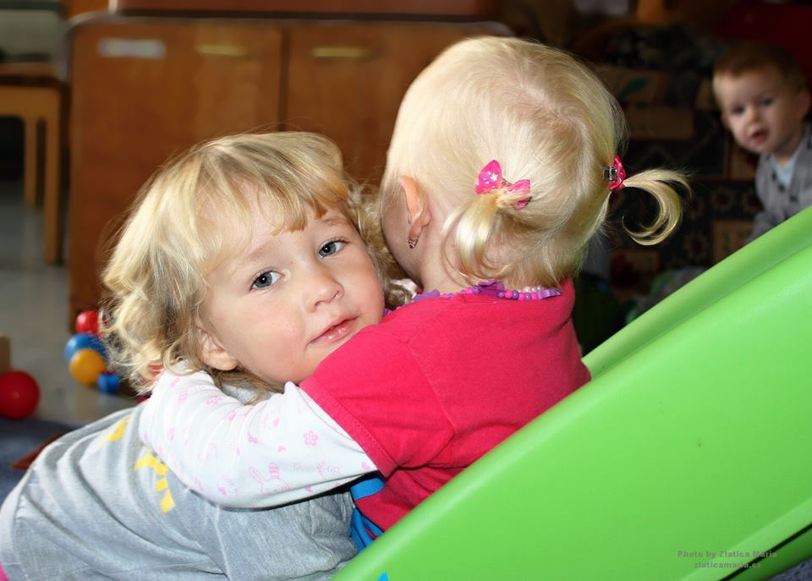
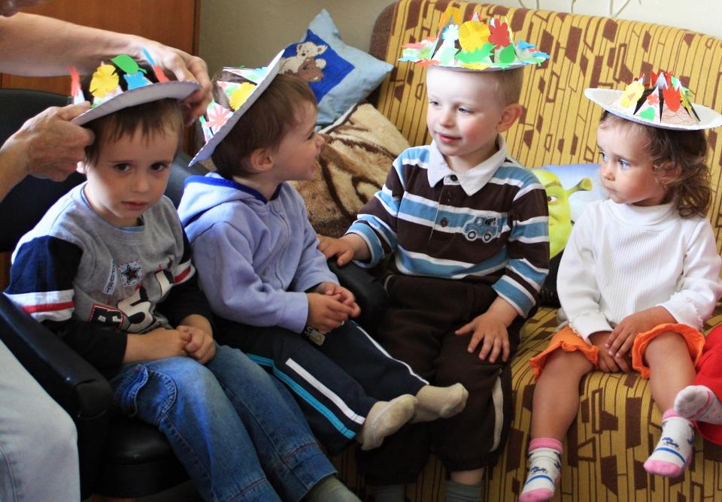
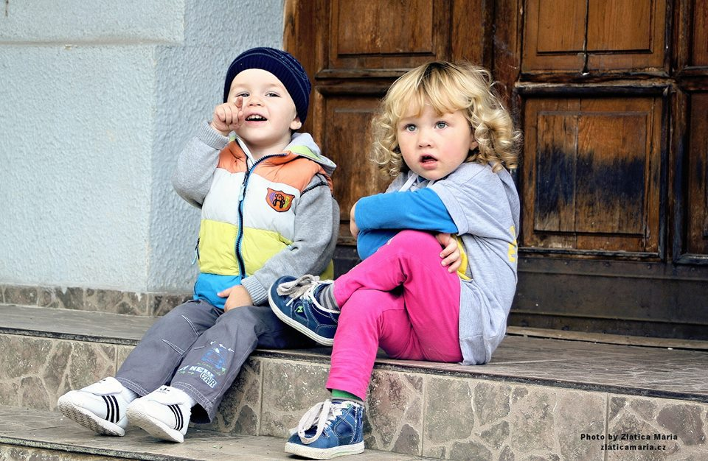
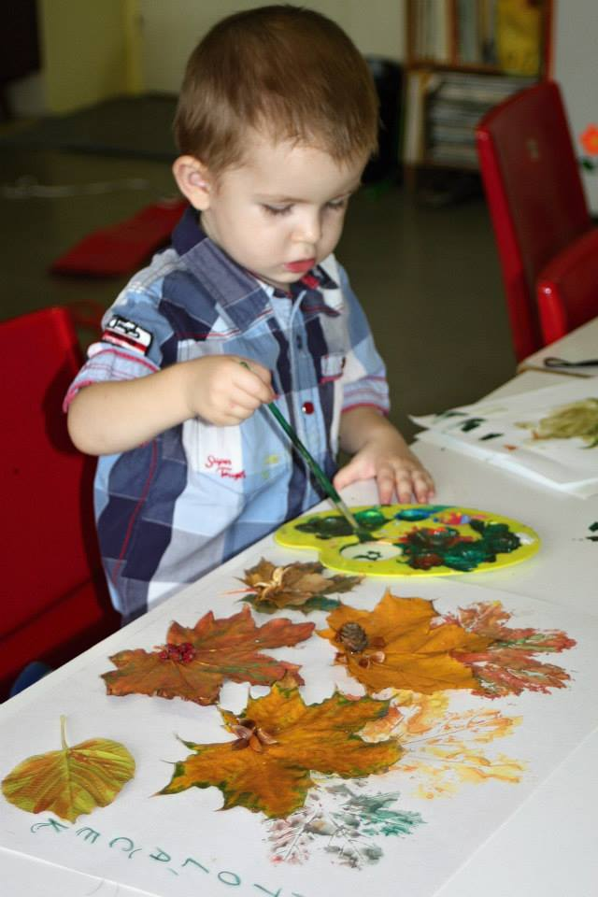
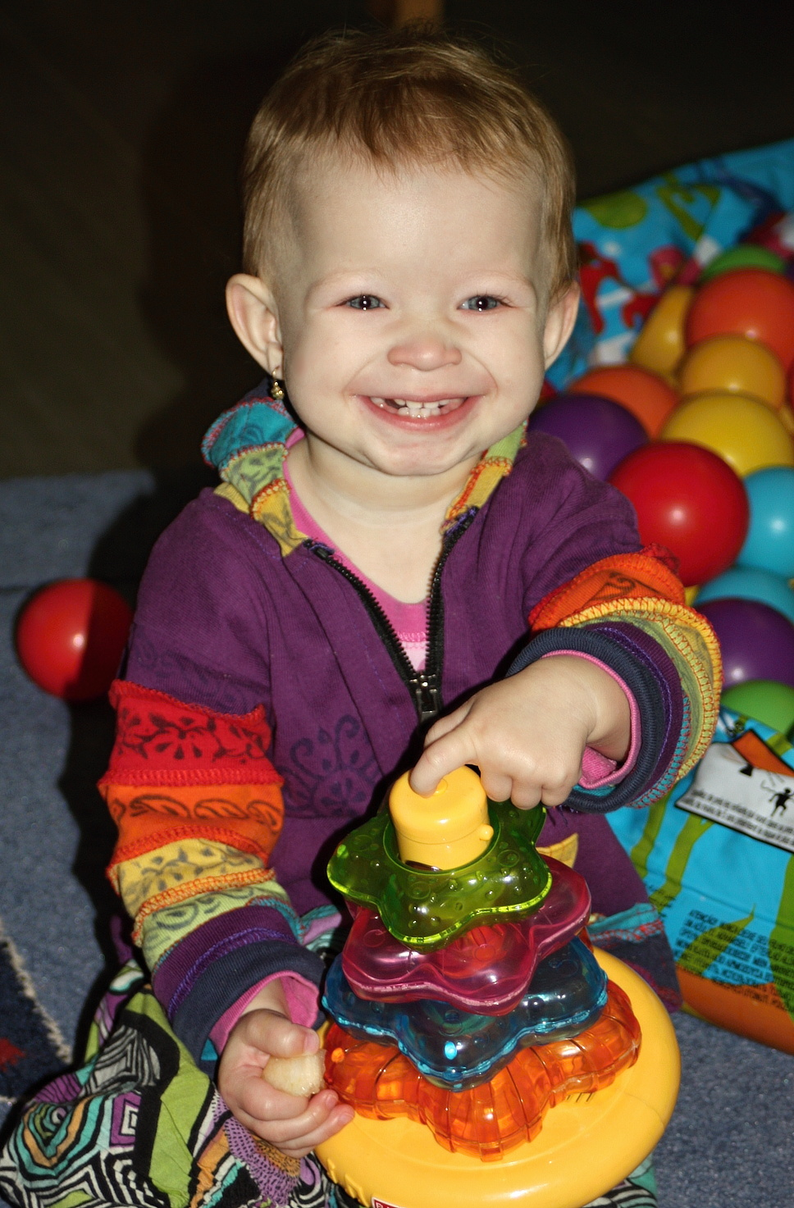
OBČANSKÉ ZÁLEŽITOSTI
Vítání občánků
V sobotu 8. února 2014 proběhlo v obřadní místnosti OÚ Zátor slavnostní vítání nových občánků.
Přivítali jsme: Elen Krajčovičovou, Bereniku Brezovskou,
Josefa Němce, Ludvíka Fajtla, Kristiána Kolečka

Oslavencům blahopřejeme a do dalších let přejeme dobré zdraví, štěstí a rodinnou pohodu.

Anna Kraváčková
Dagmar Hájková
Antonín Kunášek
Jarmila Málková

Rozloučili jsme se
s panem Milanem Macháčem
s panem Václavem Křivákem
s paní Žofií Puzoňovou
s panem Václavem Vrbickým
Vážení pozůstalí
Přijměte upřímnou soustrast nad ztrátou blízkého člověka.

Zastupitelstvo obce Zátor se zúčastnilo pohřbu svého člena Václava Křiváka. Za všechny se rozloučila a poděkovala starostka obce. Na zasedání zastupitelstva obce dne 26. 02. 2014 jsme uctili jeho památku minutou ticha. Vašku, budeš nám chybět.

Zpravodaj vychází pravidelně každý sudý měsíc v posledním týdnu ZDARMA.
Do 15. dne každého sudého měsíce lze podávat návrhy na příspěvky v tištěné podobě do kanceláře OÚ Zátor, nebo elektronicky na e-mail: obec zator.cz, inzerce - po dohodě za úplatu.
Informace o obci Zátor na www.zator.cz.
Zátorský zpravodaj vydává: OÚ Zátor, vychází: 1x za dva měsíce
redakční rada: Salome Sýkorová, Jana Kadlčíková
povoleno MK ČR pod ev. č. : E14440

